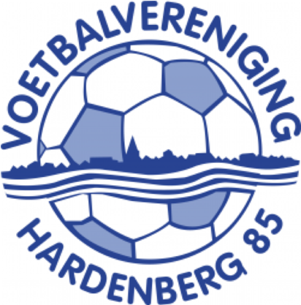
AFMELDINGSFORMULIER
VOETBALVERENIGING
HARDENBERG ‘85

Lid afmelden

Achternaam:

Voornaam/voorletters:

Adres:

Postcode en woonplaats:

Geboortedatum:

Telefoonnummer:

E-mailadres:

Spelend lid: ja/nee (doorhalen wat niet van toepassing is).

Zo ja, in team:

Reden beëindiging lidmaatschap:

Het lidmaatschap eindigt aan het eind van het verenigingsjaar waarin dit formulier volledig is ingevuld en ingeleverd bij de ledenadministratie via ledenadministratie@hardenberg85.nl

Leden zijn, ook na opzegging van het lidmaatschap, de resterende maanden van het verenigingsjaar waarin het lidmaatschap is opgezegd, contributie verschuldigd.

Indien u zich alleen als spelend lid af wilt melden, maar wel kaderlid wilt blijven, wilt u dan hieronder duidelijk vermelden op welke wijze het lidmaatschap gehandhaafd dient te blijven?

Ik wil kaderlid blijven: ja/nee (doorhalen wat niet van toepassing is).

Plaats en datum:

Handtekening (bij minderjarigen door ouder of verzorger):

